Mécaniques robotiques ouvertes et automatisation adaptative sur PackExpo
Personnalisation packaging avec des solutions B&R-Codian alliant productivité et flexibilité
Le spécialiste de l'automatisation B&R sera cette année sur PackExpo à Las Vegas pour y exposer des solutions ouvertes comprenant des mécaniques robotiques Codian labellisées B&R et intégrées dans l'environnement de B&R. Les configurations delta de Codian, modèles hygiéniques inclus, sont ouvertes à toutes les plateformes de contrôle et incorporables dans n'importe quelle configuration de machine. La solution Machine-Centric Robotics de B&R combine la mécanique de Codian avec le système de contrôle de B&R. Pour les fabricants et utilisateurs de machines, la robotique et l'automatisation de machines relèvent ainsi du même fournisseur. De plus, cette combinaison permet une synchronisation précise et simplifie l'ingénierie : un atout de taille pour la mise en œuvre de solutions d'emballage ultra-flexibles.
"La demande de produits personnalisés de la part des consommateurs continue d'augmenter. Pour gérer la diversité croissante des produits sans impacter la productivité, les lignes d'emballage s'appuient sur des systèmes d'automatisation et robotiques à la pointe de la modernité," explique Jörg Theis, Président de B&R Industrial Automation. "Nous proposons un large choix de mécaniques robotiques pick-and-place ouvertes à toutes les plateformes d'automatisation car nous voulons offrir à chaque client la meilleure solution pour son application," ajoute Wouter Valk, Directeur Général de Codian Robotics dont B&R a fait l'acquisition en 2020.
Sur PackExpo, les visiteurs qui se rendront sur le stand 5442 dans le hall central verront toute l'offre de Codian, soit plus de 100 modèles, dont les modèles hygiéniques de classe supérieure pour les applications de conditionnement alimentaire et pharmaceutique.
Sur le stand 4343 du hall central, B&R montrera également la synchronisation sans faille des systèmes robotiques avec les systèmes mécatroniques de transport comme ACOPOStrak et ACOPOS 6D et avec la vision industrielle. Les visiteurs pourront aussi s'informer sur les technologies de contrôle et d'entraînement que propose B&R pour la réalisation de solutions de fabrication adaptative qui permettent, notamment, des changements dynamiques de contenus et de contenants et, par conséquent, une personnalisation de masse profitable.
La palette complète de technologies d'automatisation et robotiques que propose B&R offre aux fabricants et utilisateurs de machines des niveaux de précision et de synchronisation sans précédents. Les solutions Machine-Centric Robotics combinent les mécaniques robotiques de Codian avec les systèmes d'automatisation de B&R, offrant ainsi une solution unifiée avec un seul contrôleur, une seule interface utilisateur et un seul logiciel d'ingénierie pour l'application machine, robotique incluse.

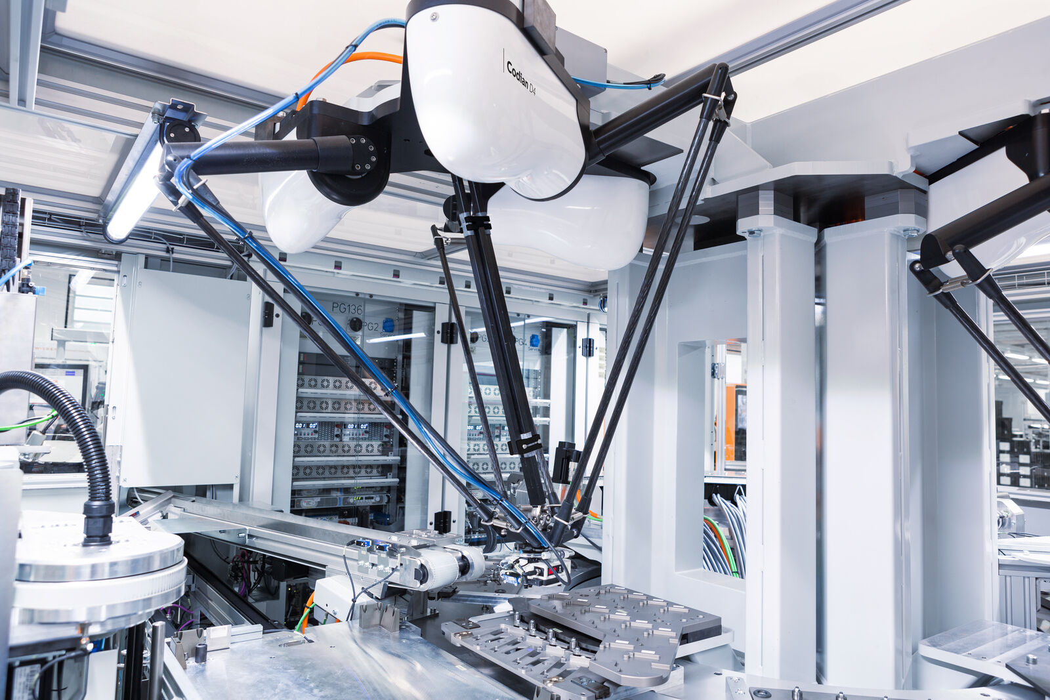
Les mécaniques robotiques de Codian se combinent avec n'importe quelle plateforme de contrôle et s'utilisent dans des applications de pick-and-place (Image : B&R Industrial Automation)

A propos de B&R
B&R est une société d'automatismes innovante dont le siège social est basé en Autriche et qui dispose d'agences partout dans le monde. Le 6 juillet 2017, B&R est devenue une business unit du groupe ABB. Comptant parmi les leaders de l’automatisation industrielle, B&R allie technologies avancées et ingénierie de haut niveau pour fournir à ses clients, dans la quasi-totalité des industries, des solutions complètes pour l’automatisation de machines et de lignes, le contrôle de mouvements, la visualisation et la sécurité intégrée. En s’appuyant sur des standards de communication IoT Industriel comme OPC UA, POWERLINK et openSAFETY, et sur le puissant environnement de développement logiciel Automation Studio, B&R façonne l'avenir de l'ingénierie des automatismes. Forte de son leadership technologique, la société puise sa capacité d'innovation dans sa volonté de simplifier les processus et d'aller au-delà des attentes des clients.
Pour plus d'informations : www.br-automation.com

